CREACIÓN DE VENTANA JFRAME USANDO WINDOWS BUILDER

1 – Se ha instalado WindowsBuiler usando el marketplace de Eclipse

2 – Se ha creado la ventana creando un nuevo Jframe, añadiendo los distintos campos. Marcos y Botones.

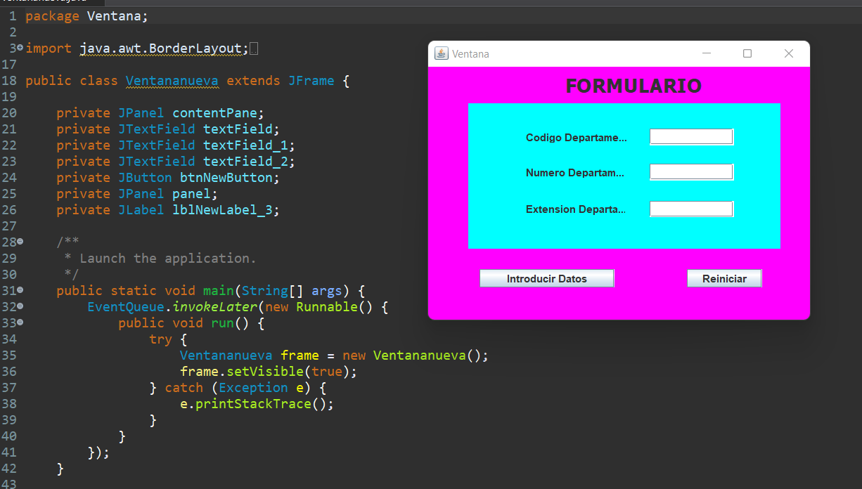
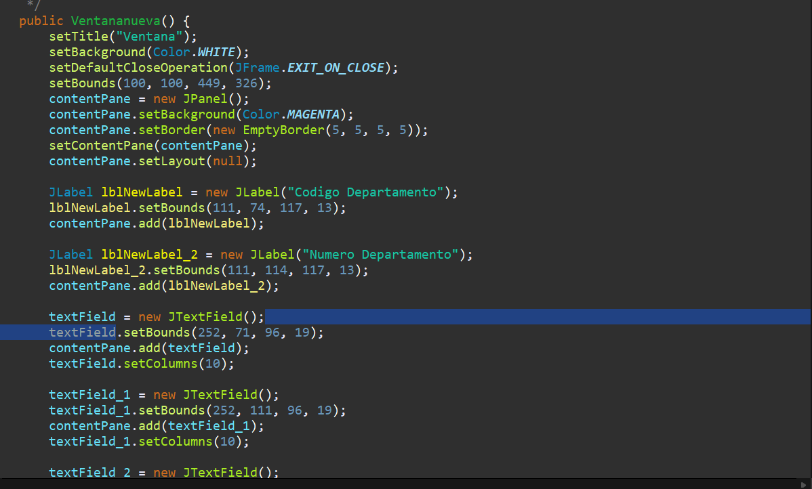

3 - Se añaden los botones con sus respectivas acciones.

